Linux命令

常用指令

关机
shutdown -h now 立刻关机
shutdown -h 5 5分钟后关机
poweroff 立刻关机

重启
shutdown -r now 立刻重启
shutdown -r 5 5分钟后重启
reboot 立刻重启

帮助命令
--help命令
shutdown --help：
ifconfig --help：查看网卡信息

文件目录操作

ls 目录查看
ls 查看当前目录下的所有目录和文件
ls -a 查看当前目录下的所有目录和文件（包括隐藏的文件）
ls -l 或 ll 列表查看当前目录下的所有目录和文件（列表查看，显示更多信息）
ls /dir 查看指定目录下的所有目录和文件 如：ls /usr

mkdir 创建目录
命令：mkdir 目录
mkdir aaa 在当前目录下创建一个名为aaa的目录
mkdir /usr/aaa 在指定目录下创建一个名为aaa的目录

rmdir删除目录：
rmdir [选项]... 目录...
-p 递归删除目录dirname，当子目录删除后其父目录为空时，也一同被删除。
-v --verbose 显示指令执行过程

cd 切换目录
cd / 切换到根目录
cd /usr 切换到根目录下的usr目录
cd ./path # 切换到当前目录下的path目录中，“.”表示当前目录
cd ../path # 切换到上层目录中的path目录中，“..”表示上一层目录
cd ../ 切换到上一级目录 或者 cd ..
cd ~ 切换到home目录
cd - 切换到上次访问的目录

rm 删除目录/文件
命令：rm [-rf] 目录
删除文件： -r 是递归的意思
rm 文件 删除当前目录下的文件
rm -f 文件 删除当前目录的的文件（不询问）
删除目录：
rm -r aaa 递归删除当前目录下的aaa目录
rm -rf aaa 递归删除当前目录下的aaa目录（不询问）
全部删除：
rm -rf * 将当前目录下的所有目录和文件全部删除
rm -rf /* 【自杀命令！慎用！慎用！慎用！】将根目录下的所有文件全部删除

mv重命名目录/文件
命令：mv 当前目录 新目录
例如：mv aaa bbb 将目录aaa改为bbb
注意：mv的语法不仅可以对目录进行重命名而且也可以对各种文件，压缩包等进行 重命名的操作

mv 剪切目录/文件
命令：mv 目录名称 目录的新位置
示例：将/usr/tmp目录下的aaa目录剪切到 /usr目录下面 mv /usr/tmp/aaa /usr
注意：mv语法不仅可以对目录进行剪切操作，对文件和压缩包等都可执行剪切操作

cp拷贝目录/文件
命令：cp -r 目录名称 目录拷贝的目标位置 -r代表递归
示例：将/usr/tmp目录下的aaa目录复制到 /usr目录下面 cp /usr/tmp/aaa /usr
注意：cp命令不仅可以拷贝目录还可以拷贝文件，压缩包等，拷贝文件和压缩包时不 用写-r递归

find搜索目录/文件
命令：find 目录 参数 文件名称
示例：find /usr/tmp -name 'a*' 查找/usr/tmp目录下的所有以a开头的目录或文件

touch新建文件
命令：touch 文件名
示例：在当前目录创建一个名为aa.txt的文件 touch aa.txt

cat 查看文件内容
cat /proc/version 显示内核的版本
cat /proc/net/dev 显示网络适配器及统计

more 命令
功能类似于 cat, more 会以一页一页的显示方便使用者逐页阅读，而最基本的指令就是按空白键（space）就往下一页显示，按 b 键就会往回（back）一页显示。
命令参数：
+n 从笫 n 行开始显示
-n 定义屏幕大小为n行
+/pattern 在每个档案显示前搜寻该字串（pattern），然后从该字串前两行之后开始显示
-c 从顶部清屏，然后显示
-d 提示“Press space to continue，’q’ to quit（按空格键继续，按q键退出）”，禁用响铃功能
-l 忽略Ctrl+l（换页）字符
-p 通过清除窗口而不是滚屏来对文件进行换页，与-c选项相似
-s 把连续的多个空行显示为一行
-u 把文件内容中的下画线去掉

less 命令
less 与 more 类似，但使用 less 可以随意浏览文件，而 more 仅能向前移动，却不能向后移动，而且 less 在查看之前不会加载整个文件。
常用命令参数：
-i 忽略搜索时的大小写
-N 显示每行的行号
-o <文件名> 将less 输出的内容在指定文件中保存起来
-s 显示连续空行为一行
/字符串：向下搜索“字符串”的功能
?字符串：向上搜索“字符串”的功能
n：重复前一个搜索（与 / 或 ? 有关）
N：反向重复前一个搜索（与 / 或 ? 有关）
-x <数字> 将“tab”键显示为规定的数字空格
b 向后翻一页
d 向后翻半页
h 显示帮助界面
Q 退出less 命令
u 向前滚动半页
y 向前滚动一行
空格键 滚动一行
回车键 滚动一页
[pagedown]： 向下翻动一页
[pageup]： 向上翻动一页

pwd 显示当前目录

echo 创建带有内容的文件。
wc 统计文本中行数、字数、字符数
grep 在文本文件中查找某个字符串
rmdir 删除空目录
tree 树形结构显示目录，需要安装tree包
ln 创建链接文件
more、less 分页显示文本文件内容
head、tail 显示文件头、尾内容
ctrl+alt+F1 命令行全屏模式

head命令 文件内容查看
head命令用于显示文件的开头的内容。在默认情况下，head命令显示文件的头10行内容。
head(选项)(参数)
-n<数字>：指定显示头部内容的行数；
-c<字符数>：指定显示头部内容的字符数；
-v：总是显示文件名的头信息；
-q：不显示文件名的头信息。

grep命令
该命令常用于分析一行的信息，若当中有我们所需要的信息，就将该行显示出来，该命令通常与管道命令一起使用，用于对一些命令的输出进行筛选加工等等，比如可以加在ps, tail, cat后面
它的简单语法为
grep [-acinv] [--color=auto] '查找字符串' filename
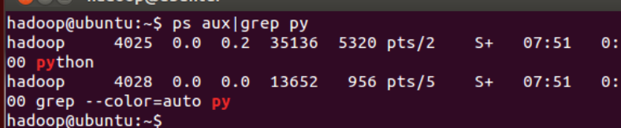

whereis
whereis命令是定位可执行文件、源代码文件、帮助文件在文件系统中的位置。这些文件的属性应属于原始代码，二进制文件，或是帮助文件。
whereis ls 将和ls文件相关的文件都查找出来

which
which命令的作用是在PATH变量指定的路径中，搜索某个系统命令的位置，并且返回第一个搜索结果。
使用实例：
which pwd 查找pwd命令所在路径
which java 查找path中java的路径

进程相关

ps 命令显示运行的进程
还会显示进程的一些信息如pid, cpu和内存使用情况等：
-A ：所有的进程均显示出来
-a ：不与terminal有关的所有进程
-u ：有效用户的相关进程
-x ：一般与a参数一起使用，可列出较完整的信息
-l ：较长，较详细地将PID的信息列出

kill 命令用于终止进程
kill -signal PID
1：SIGHUP，启动被终止的进程
2：SIGINT，相当于输入ctrl+c，中断一个程序的进行
9：SIGKILL，强制中断一个进程的进行
15：SIGTERM，以正常的结束进程方式来终止进程
17：SIGSTOP，相当于输入ctrl+z，暂停一个进程的进行
举例 kill -9 3298

free 命令
用于显示Linux系统中空闲的、已用的物理内存及swap内存,及被内核使用的buffer：
free [参数]
-b 以Byte为单位显示内存使用情况。
-k 以KB为单位显示内存使用情况。
-m 以MB为单位显示内存使用情况。
-g 以GB为单位显示内存使用情况。
-o 不显示缓冲区调节列。
-s<间隔秒数> 持续观察内存使用状况。
-t 显示内存总和列。
-V 显示版本信息。

进程的优先级：nice和renice
Linux操作系统中，进程之间是竞争资源（CPU和内存）的关系。
竞争的优劣度（谦让度）是通过一个数值来实现的，-20——19，其中，负值或者0表示最高优先级。
nice可以为进程指定谦让度的值，所以进程的优先级就是：父进程的优先级的值+所指定的谦让度的值相加。
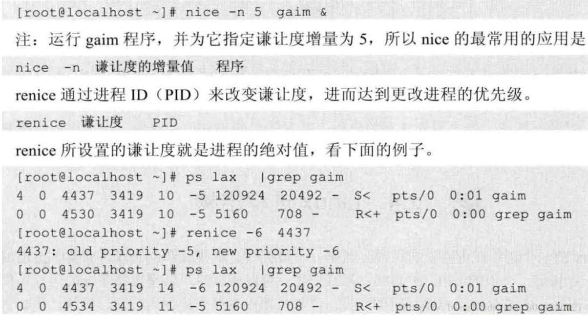

top 命令
是Linux下常用的性能分析工具，能够实时显示系统中各个进程的资源占用状况，类似于Windows的任务管理器：
top [参数]
-b 批处理
-c 显示完整的治命令
-I 忽略失效过程
-s 保密模式
-S 累积模式
-i<时间> 设置间隔时间
-u<用户名> 指定用户名
-p<进程号> 指定进程
-n<次数> 循环显示的次数

网络相关

ifconfig：查看网卡信息
命令：ifconfig 或 ifconfig | more

ping命令
# ping [选项] ip或域名
探测指定IP或域名的网络状况
-c：次数：指定ping包的次数
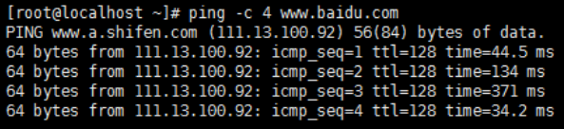

netstat 查询网络状态
-t：列出TCP协议端口
-u：列出UDP协议端口
-n：不使用域名与服务名，而使用IP地址和端口号
-l ：仅列出在监听状态网络服务（只有TCP有监听状态）
-a：列出所有网络连接
-r ：列出路由列表，功能和route命令一致
搜索指定端口
命令：netstat -an | grep 8080

nslookup命令：查看DNS
用来翻译域名对应哪个IP
（1）：nslookup [主机名或IP]
# 进行域名与IP地址解析
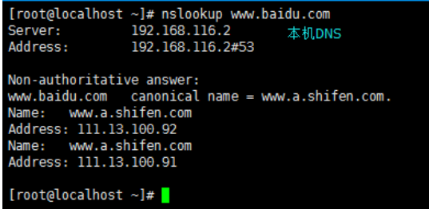
（2）：查看本机DNS服务器

telnet命令
telnet [域名或者IP] [端口]
# 远程管理与端口探测命令
协议不加密，很少使用，大多用于探测对方某个端口是否开启。

